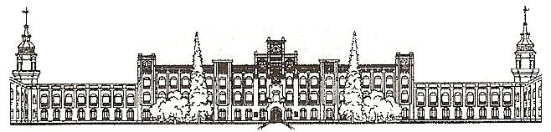

Міністерство освіти і науки України

Національний технічний університет України

«Київський політехнічний інститут» ім. Ігоря Сікорського

# Лабораторна робота №4

***з дисципліни «Паралельне програмування»***

**“*КОМПЛЕКСНЕ ВИКОРИСТАННЯ ЗАСОБІВ ВЗАЄМОДІЇ ПАРАЛЕЛЬНИЙ ПОТОКІВ ОПЕРАЦІЙНОЇ СИСТЕМИ LINUX*”**

Виконала студентка групи: КВ-31

Кузьменко Олександра

**Київ 2025**

**Постановка задачі**

1. Опрацювати всі надані лектором приклади коду паралельних потоків по темі «Засоби взаємодії паралельних потоків операційної системи Linux», що знаходяться в директоріях **04_Common_Resource** та **05_Atomic_Operations**, тобто:

-вміти запускати всі ці приклади і отримувати результати на захисті лабораторної роботи;

-знати які структури даних та конструкції взаємодії паралельних потоків описані в коді кожного прикладу та як вони працюють, а також вміти це пояснити на захисті лабораторної роботи;

-розібратися з теоретичними ситуаціями, які відображують дані приклади, а також вміти їх розказати та пояснити на захисті лабораторної роботи;

-бути готовими до виконання модифікацій будь-яких з цих прикладів на захисті лабораторної роботи.

1. Написати програму, яка реалізує роботу паралельних потоків згідно заданої за варіантом схеми. Особливості реалізації синхронізації паралельних потоків та взаємного виключення потоків при доступі до спільних ресурсів задані за варіантами у таблицях 1 та 2.
2. При написанні програми виконати повне трасування роботи програми за допомогою операторів друку, тобто розставити в програмі оператори друку таким чином, щоб можна було прослідкувати всі варіанти виконання паралельних потоків і впевнитись у коректності роботи програми. Протокол трасування рекомендується записувати у файл (log-файл).
3. Запуск усіх потоків повинен бути виконаний у головній програмі.
4. Кожен потік повинен бути організованим у вигляді нескінченного циклу.
5. Всі дії задані за варіантами, що вказані у таблиці, повинні бути виконані всередині цього нескінченного циклу.
6. Взаємне розташування операторів синхронізації та доступу до спільного ресурсу, якщо вони знаходяться у одному потоці, є довільним.
7. Оскільки синхронізація за допомогою семафорів SCR21, SCR22 згідно завдання розташована всередині нескінченних циклів, то відразу після виконання синхронізації ці семафори повинні бути знову встановлені у початковий закритий стан.
8. Закінчення програми можна виконати двома способами:

-примусовим перериванням за допомогою натиснення комбінації клавіш Ctrl+C;

-оператором break при виконанні умови, яка стає істинною, коли буфер спільного ресурсу повністю заповнюється і повністю звільняється мінімум по два рази.

1. Якщо при реалізації паралельних потоків була використана функція usleep(), то передбачити режим запуску програми з «відключеними» функціями usleep().
2. Виконати налагодження написаної програми.

**Завдання 8 варіанту:**

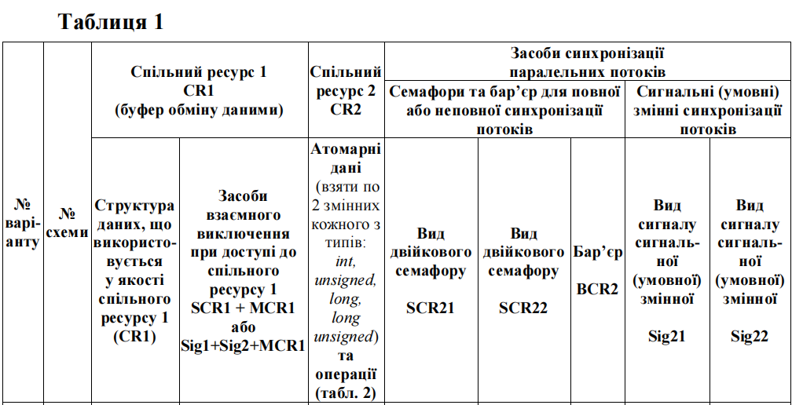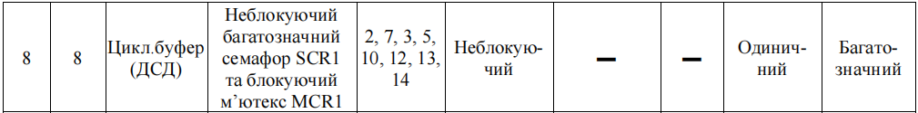

Таблиця 2 містить перелік вбудованих функцій, які реалізують атомарні операції.

**Таблиця 2**

|  |  |
| --- | --- |
| **Номер атомарної операції**  **(функції)** | **Ідентифікатор вбудованої функції, що відповідає атомарній операції** |
| 2. | *type* **__atomic_sub_fetch** *(type *ptr, type val, int memorder)* |
| 3. | *type* **__atomic_and_fetch** *(type *ptr, type val, int memorder)* |
| 5. | *type* **__atomic_or_fetch** *(type *ptr, type val, int memorder)* |
| 7. | *type* **__atomic_fetch_add** *(type *ptr, type val, int memorder)* |
| 10. | *type* **__atomic_fetch_xor** *(type *ptr, type val, int memorder)* |
| 12. | *type* **__atomic_fetch_nand** *(type *ptr, type val, int memorder)* |
| 13. | *bool* **__atomic_compare_exchange_n** *(type *ptr, type *expected, type desired, bool weak, int success_memorder, int failure_memorder)* |
| 14. | *void* **__atomic_exchange** *(type *ptr, type *val, type *ret, int memorder)* |

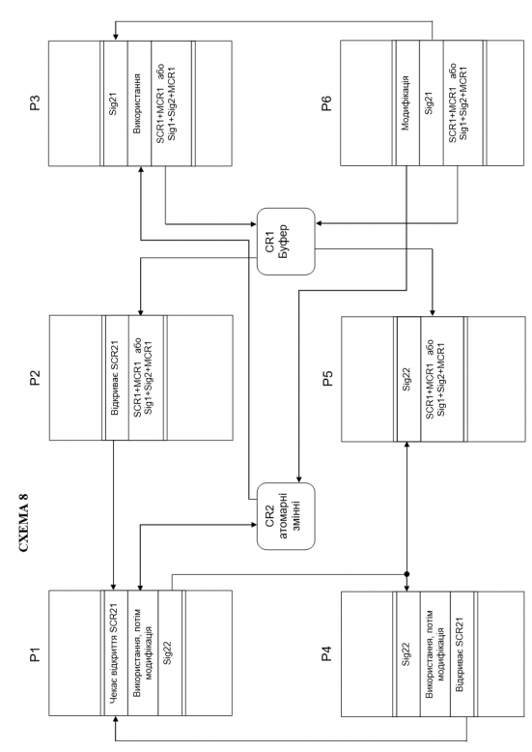

**Код програми**

#include stdio.h

#include malloc.h

#include unistd.h

#include pthread.h

#include semaphore.h

#include stdbool.h

#define MAX_COUNT 20

pthread_mutex_t mut_q = PTHREAD_MUTEX_INITIALIZER;

sem_t sem_q;

pthread_t thread1;

pthread_t thread2;

pthread_t thread3;

pthread_t thread4;

pthread_t thread5;

pthread_t thread6;

int sem_value;

struct t_elem {

int number;

struct t_elem next;

};

struct t_elem tail = NULL; останній елемент (tail-next = head)

int count = 0;

bool was_full = false;

bool was_empty = true;

int full_transitions = 0;

int empty_transitions = 0;

int buffer_clear_loops = 2;

---------

pthread_cond_t sig21 = PTHREAD_COND_INITIALIZER;for sig21

pthread_cond_t sig22 = PTHREAD_COND_INITIALIZER;

int flag21 = 0;for sig21

int flag22 = 0;

pthread_mutex_t mut21 = PTHREAD_MUTEX_INITIALIZER;for sig21

pthread_mutex_t mut22 = PTHREAD_MUTEX_INITIALIZER;

sem_t SCR21;

-------

void add_elem(int number) {

if (count = MAX_COUNT) {

printf([Add] Cannot add %d list is full (max %d elements)n, number, MAX_COUNT);

return;

}

struct t_elem new_elem = malloc(sizeof(struct t_elem));

if (!new_elem) {

printf(Allocation failed!n);

return;

}

new_elem-number = number;

if (tail == NULL) {

перший елемент

new_elem-next = new_elem;

tail = new_elem;

} else {

new_elem-next = tail-next; next вказує на голову

tail-next = new_elem;

tail = new_elem;

}

count++;

printf([Add] Added %d (current count %d)n, number, count);

}

struct t_elem get_elem() {

if(count == 0)

buffer_clear_loops--;

if ( buffer_clear_loops == 0) {

printf([Buffer] EMPTY! Cannot get.n);

return NULL;

}

struct t_elem head = tail-next;

if (head == tail) {

tail = NULL;

} else {

tail-next = head-next;

}

count--;

printf([Get] Got %dn, head-number);

return head;

}

int ati1 = 0, ati2 = 0;

unsigned atu1 = 0, atu2 = 0;

long atl1 = 0, atl2 = 0;

long unsigned atlu1 = 0, atlu2 = 0;

void use_atom(int tnum)

{

printf(Thread%d use atom START n, tnum);

printf(int %d, %dn, ati1, ati2);

printf(unsigned %u, %un, atu1, atu2);

printf(long %ld, %ldn, atl1, atl2);

printf(long unsigned %lu, %lun, atlu1, atlu2);

}

void mod_atom(int tnum)

{

printf(Thread%d mod_atom START nnn, tnum);

printf(int sub fetch %dn, __atomic_sub_fetch(&ati1, tnum, __ATOMIC_RELAXED));

printf(int xor fetch %dn, __atomic_and_fetch(&ati2, tnum, __ATOMIC_RELAXED));

printf(unsigned nand fetch %un, __atomic_or_fetch(&atu1, tnum, __ATOMIC_RELAXED));

printf(unsigned fetch add %un, __atomic_fetch_add(&atu2, tnum, __ATOMIC_RELAXED));

printf(long fetch and %ldn, __atomic_fetch_xor(&atl1, tnum, __ATOMIC_RELAXED));

printf(long fetch or %ldn, __atomic_fetch_nand(&atl2, tnum, __ATOMIC_RELAXED));

printf(long unsigned compare exchange_n %dn, __atomic_compare_exchange_n(&atlu1, &atlu2, tnum, 0, __ATOMIC_RELAXED, __ATOMIC_RELAXED));

printf(long unsigned compare exchange_n before %lu, %lu;n, atlu2, atlu1);

__atomic_exchange(&atlu2, &atlu1, &atlu2, __ATOMIC_RELAXED);

printf( after useg compare exchange %lu, %lun, atlu2, atlu1);

}

void p1 (void arg)

{

int num = (int)arg;

while (1)

{

---------------------------------------

if(sem_trywait(&SCR21) == 0)

{

printf(Thread%d semaphore SCR21 semaphore is openn, num);

}------------------------------------------------

use_atom(num);

mod_atom(num);

--------

pthread_mutex_lock(&mut22);

printf(Thread%d in mutex22! n,num);

flag22++;

pthread_cond_signal(&sig22);

printf(Thread%d send signal22! outside mutex22 n,num);

pthread_mutex_unlock(&mut22);

--------

}

}

void p2 (void arg)

{

int num = (int)arg;

struct t_elem curr_elem=NULL;

while (1) {

--------

if(sem_trywait(&SCR21) == 0)

{

printf(Thread%d semaphore`s(SCR21) signal was just sent n, num);

sem_post(&SCR21);

}

else

{

printf(Thread%d semaphor`s(SCR21) signal has already been sent before n, num);

}

----------------------

if ( sem_trywait (&sem_q) == 0 ) {

sem_getvalue(&sem_q,&sem_value);

pthread_mutex_lock(&mut_q);

curr_elem = (struct t_elem)get_elem();

printf(Consumer thread%d semaphore=%d; element %d TAKEN; n,

num,sem_value,curr_elem-number);

free (curr_elem);

pthread_mutex_unlock (&mut_q);

}

----------------------

}

}

void p3(void arg)

{

int num = (int)arg;

while (1) {

--------

pthread_mutex_lock(&mut21);

printf(Thread%d in mutex21! n,num);

while (flag21==0)

{

pthread_cond_wait(&sig21,&mut21);

}

flag21=0;

printf(Thread%d take signal1! outside mutex1 n,num);

pthread_mutex_unlock(&mut21);

--------

use_atom(num);

----------------------

sem_getvalue(&sem_q,&sem_value);

if (sem_value MAX_COUNT) {

pthread_mutex_lock(&mut_q);

add_elem(8);

printf(Producer thread%d semaphore=%d; element CREATED; n,

num,sem_value);

sem_post (&sem_q);

pthread_mutex_unlock (&mut_q);

}

----------------------

}

}

void p4 (void arg)

{

int num = (int)arg;

while (1)

{

--------

pthread_mutex_lock(&mut22);

printf(Thread%d in mutex22! n,num);

while (flag22==0)

{

pthread_cond_wait(&sig22,&mut22);

}

flag22--;

printf(Thread%d take signal22! outside mutex22 n,num);

pthread_mutex_unlock(&mut22);

--------

use_atom(num);

mod_atom(num);

--------

if(sem_trywait(&SCR21) == 0)

{

printf(Thread%d semaphore`s(SCR21) signal was just sent n, num);

sem_post(&SCR21);

}

else

{

printf(Thread%d semaphor`s(SCR21) signal has already been sent beforen, num);

}

-------

}

}

void p5 (void arg)

{

int num = (int)arg;

struct t_elem curr_elem=NULL;

while (1) {

--------

pthread_mutex_lock(&mut22);

printf(Thread%d in mutex22! n,num);

while (flag22==0)

{

pthread_cond_wait(&sig22,&mut22);

}

flag22--;

printf(Thread%d take signal22! outside mutex22 n,num);

pthread_mutex_unlock(&mut22);

----------------------

if ( sem_trywait (&sem_q) == 0 ) {

sem_getvalue(&sem_q,&sem_value);

pthread_mutex_lock(&mut_q);

curr_elem = (struct t_elem)get_elem();

printf(Consumer thread%d semaphore=%d; element %d TAKEN; n,

num,sem_value,curr_elem-number);

free (curr_elem);

pthread_mutex_unlock (&mut_q);

}

----------------------

}

}

void p6(void arg)

{

int num = (int)arg;

while (1) {

mod_atom(num);

--------

pthread_mutex_lock(&mut21);

printf(Thread%d in mutex21! n,num);

flag21 = 1; запам'ятовується факт посилання сигнала sig21

pthread_cond_signal(&sig21);

printf(Thread%d send signal21! outside mutex21 n,num);

pthread_mutex_unlock(&mut21);

----------------------

sem_getvalue(&sem_q,&sem_value);

if (sem_value MAX_COUNT) {

pthread_mutex_lock(&mut_q);

add_elem(8);

printf(Producer thread%d semaphore=%d; element CREATED; n,

num,sem_value);

sem_post (&sem_q);

pthread_mutex_unlock (&mut_q);

}

----------------------

}

}

int main()

{

sem_init (&sem_q, 0, 0);

sem_init(&SCR21,0,0);

int sem_value;

sem_getvalue(&sem_q,&sem_value);

printf(semaphore=%dn,sem_value);

int length_at_start=10;

int i;

for(i=0;ilength_at_start;i++) {

add_elem(i);

sem_post(&sem_q);

}

printf(Queue with elements from 0-th to %d-th has been created !!!n,length_at_start-1);

sem_getvalue(&sem_q,&sem_value);

printf(semaphore=%dn,sem_value);

int thread1_number=1;

int thread2_number=2;

int thread3_number=3;

int thread4_number=4;

int thread5_number=5;

int thread6_number=6;

pthread_create (&thread1,NULL,&p1,(void)&thread1_number);

pthread_create (&thread2,NULL,&p2,(void)&thread2_number);

pthread_create (&thread3,NULL,&p3,(void)&thread3_number);

pthread_create (&thread4,NULL,&p4,(void)&thread4_number);

pthread_create (&thread5,NULL,&p5,(void)&thread5_number);

pthread_create (&thread6,NULL,&p6,(void)&thread6_number);

pthread_join(thread1,NULL);

pthread_join(thread2,NULL);

pthread_join(thread3,NULL);

pthread_join(thread4,NULL);

pthread_join(thread5,NULL);

pthread_join(thread6,NULL);

printf(All threads stopped !!!n);

pthread_mutex_destroy (&mut_q);

pthread_mutex_destroy (&mut21);

pthread_mutex_destroy (&mut22);

sem_destroy (&sem_q);

sem_destroy (&SCR21);

pthread_cond_destroy(&sig21);

pthread_cond_destroy(&sig22);

return 0;

}